Номинация «Буквица»

Буквицей называют заглавную букву увеличенного размера, с которой начинается текст книги, главы или отдельный абзац. В Европе буквицу называли инициалом, что значит «начальная буква». И действительно, яркая, красочная буквица сразу привлекала к себе внимание читателя, словно приглашая прочесть лежащую перед ним книгу.
В древности, когда книги создавались вручную, художники и переписчики уделяли буквицам особое внимание, порой превращая их в сложную цветную композицию с множеством деталей. Каждая деталь буквицы, ее форма и расположение на странице тщательно продумывались, чтобы буквица наиболее полно соответствовала содержанию книги.
Многие буквицы составлялись на основе геометрических фигур и растительного орнамента. Важную роль в древнерусском искусстве играли образы животных, как реальных, так и фантастических. Так, на страницах созданного в XII веке Юрьевского Евангелия живет целый зоопарк – буквицы, выполненные в виде волков, собак, кошек, львов, медведей, птиц…

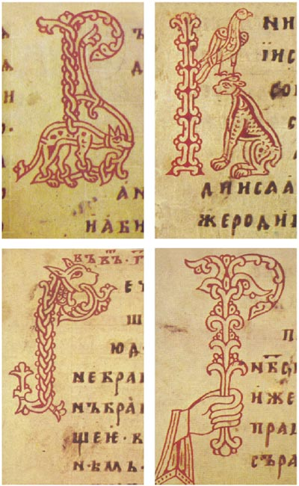
Буквицы из Юрьевского Евангелия

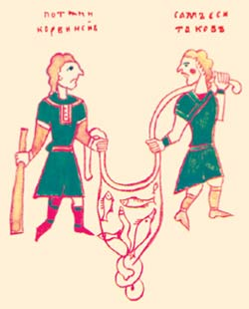
Буквица «М» из Фроловской Псалтири XIV века выполнена в виде двух рыбаков с неводом. Внутри даже можно разглядеть рыбок!

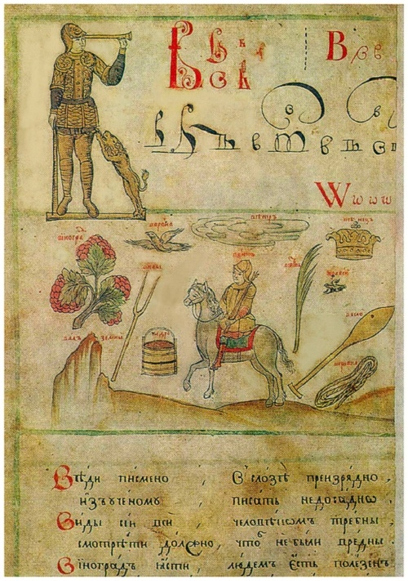
Страница из «Букваря» Кариона Истомина, изданного в Москве в 1694 г.
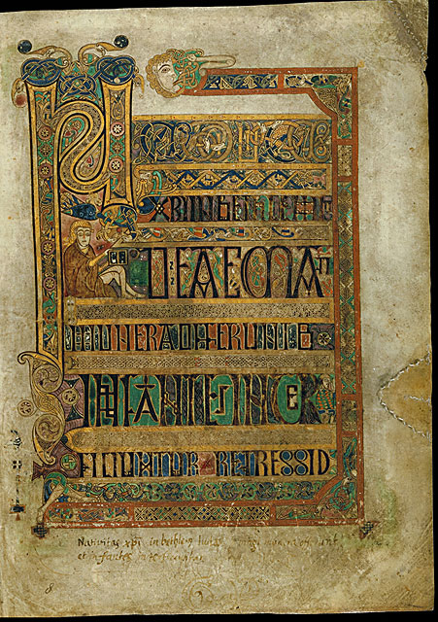
В ирландской рукописной Келлской книге буквицы могли занимать чуть ли не всю страницу!

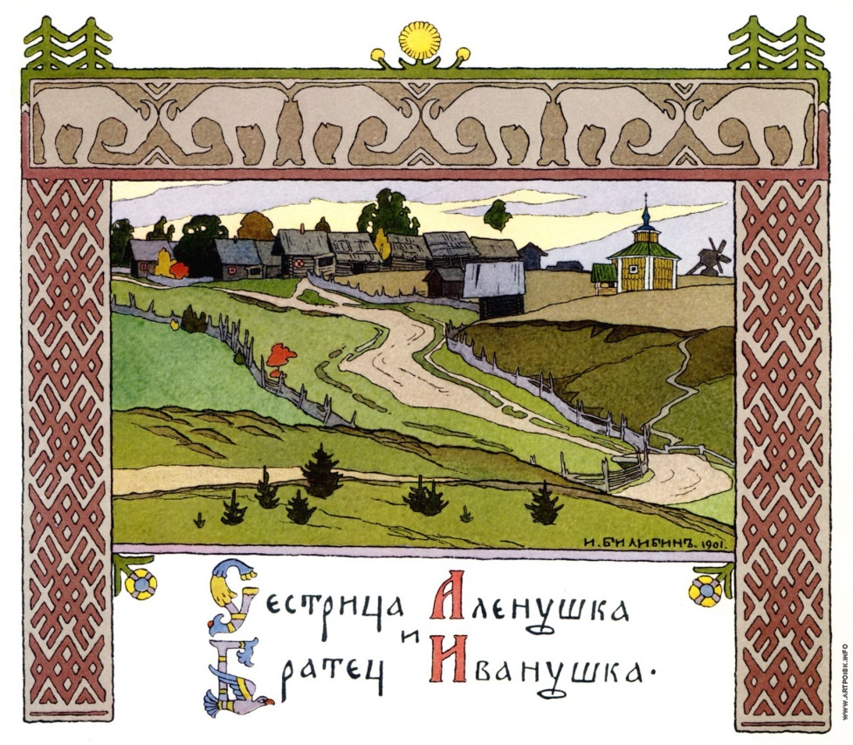
Замечательный русский художник-иллюстратор Иван Билибин (1876-1942) использовал буквицы для оформления русских народных сказок.

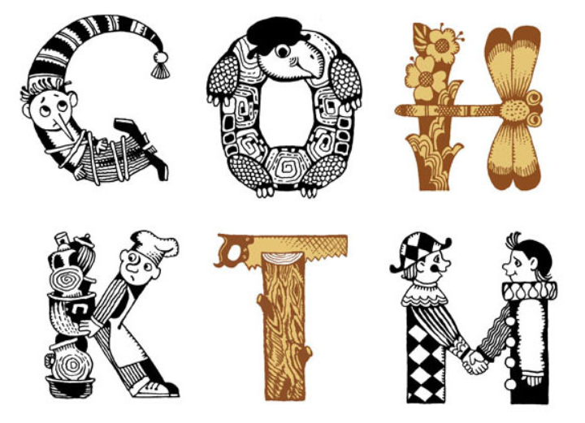
А эти буквицы современного художника Александра Лебедева отлично подходят для оформления сказки А.Н. Толстого «Золотой ключик».

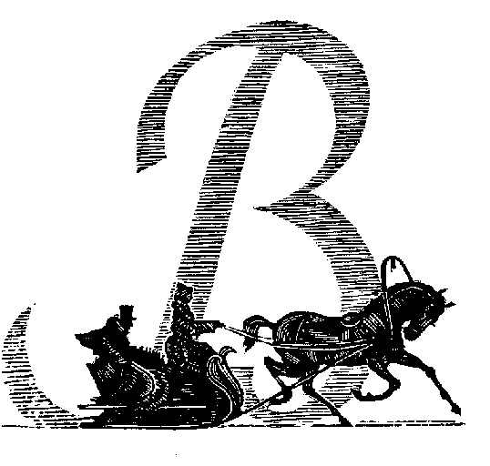
В современных книжных изданиях буквицы порой становятся полноценными иллюстрациями.

Мы предлагаем вам создать буквицу, которая лучше всего подошла бы к одному из произведений, изученных вами на уроках литературы.

